DÉCÉS D'HENRI PERDRIZET COMMANDANT DE POLICE HONORAIRE
10 FÉVRIER 2023
Rédigé par AACRMI GARD HERAULT VAUCLUSE & GUYANE et publié depuis Overblog
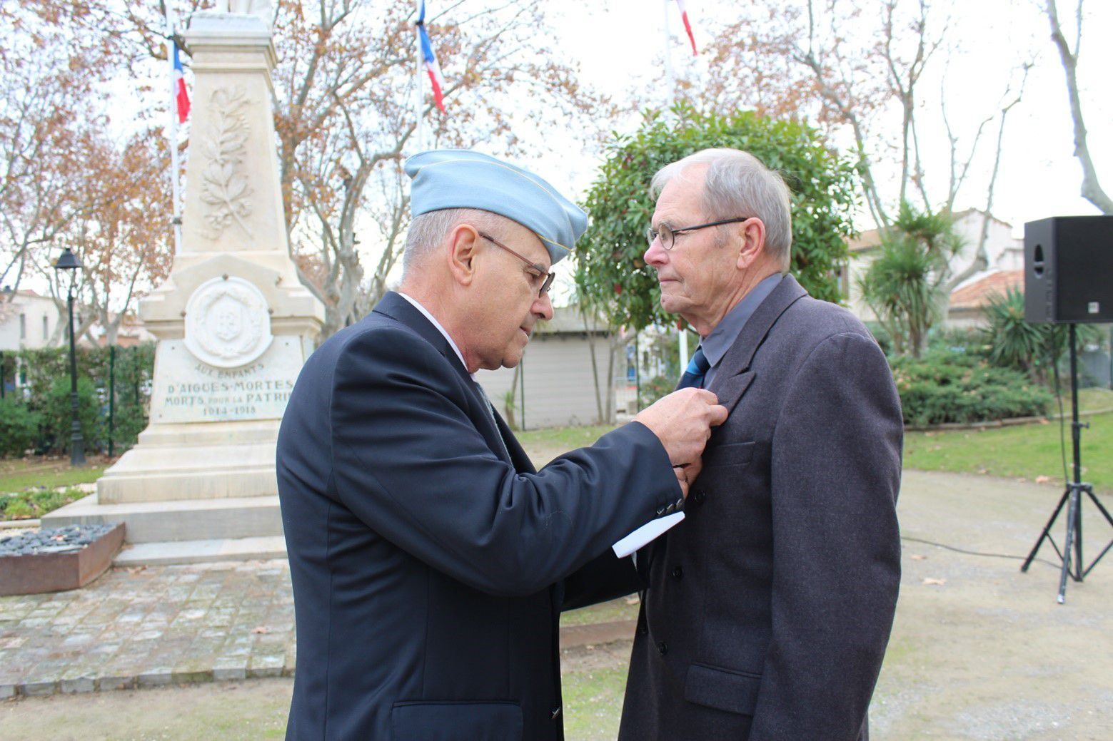
Jean-Marie CHASTEL, délégué local de l'Union Nationale des Combattants section de Nîmes et membre de l'AACRMI remettant le 11 novembre 2021 la médaille de la Défense Nationale avec agrafe « essais nucléaires » à Henri PERDRIZET
Arrivé à Aigues-Mortes en 2001, il était impliqué dans la vie associative de la cité comme président de l'association des plaisanciers et à ce titre gestionnaire du port associatif de plaisance et d'une association pour la mémoire du passé maritime de la ville aux dix portes.
Il avait participé à des missions dans le cadre des deux expérimentations atomiques souterraines nommées TOPAZE, le 15 juin 1964 et TURQUOISE, le 28 novembre 1964. A ce titre il était membre de l'Association des Vétérans des Essais Nucléaires (AVEN).
Ses obsèques ont eu lieu à Notre Dame des Sablons à Aigues Mortes lundi 13 février 2023 en présence de nombreux amis, en particulier des Anciens Combattant de l'UNC, du président de l'AVEN du Gard Gérald CARROSCO et du président régional de l'Union Nationale des Retraités de la Police, Gérard AUROUZE.
L'AACRMI était représenté par son vice-président Henri SABATIER et de son porte-drapeau Bernard PETIOT.
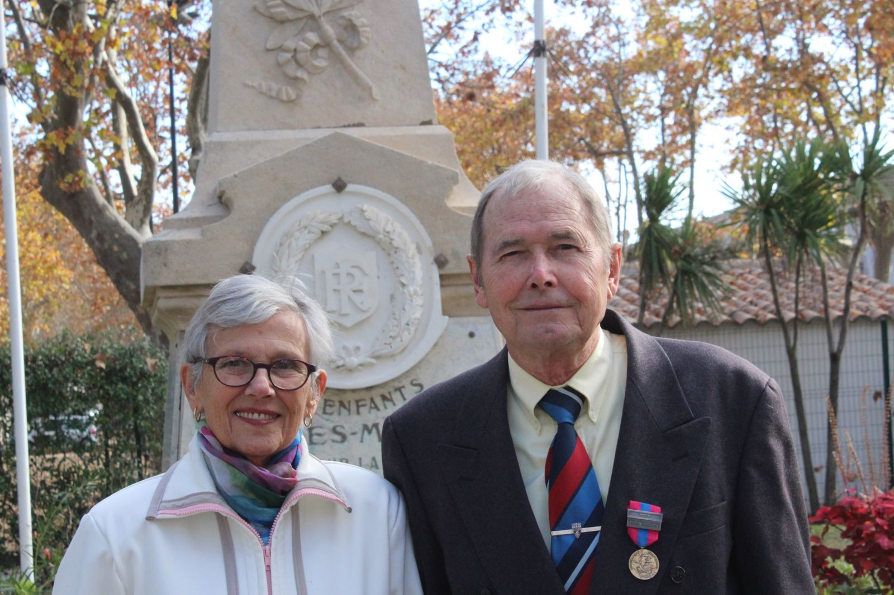
Henri et son épouse Nicole
Après une courte carrière de technicien supérieur des eaux et forêts, Henri PERDRIZET a servi dans la Police Nationale pendant plus de 30 ans comme Officier. Il a pris sa retraite avec le grade de Commandant.
Pour mémoire, les services de Henri PERDRIZET lui ont été reconnus par
- Le titre de Reconnaissance de la Nation,
- La Croix du Combattant portant l’agrafe AFN,
- Médaille de la Défense Nationale portant agrafe « essais nucléaires ».
- Médaille d'Honneur de la Police Nationale
En signe d’adieu, les drapeaux, au nom de tous ses compagnons d’armes, lui ont rendu les Honneurs en fin de cérémonie, sur le parvis de l’église, en s’inclinant sur son cercueil, le temps d’un dernier recueillement.
Qu'il repose en paix

